EXAMEN FINAL
Evaluación Final del Curso
Datos del examen
Grupo: 4
Horario: 8:00 a. m. a 12:00 m. d.
Duración: 4 horas, durante el tiempo de lección
Archivo de trabajo: Farmacia DT
Estudiante Frenny Montezuma Castillo

Parte 01
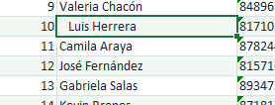Espacios en blanco en el texto

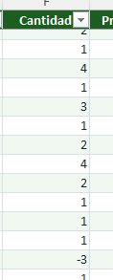Valores negativo en Cantidad
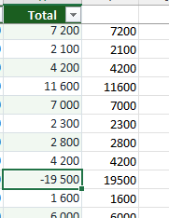Negativo en precio total
Venta ID 50 duplicada
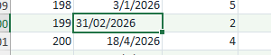
Fecha Inválida
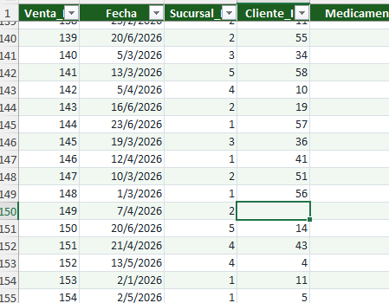
Cliente ID Nulo
Resumen
Columna / Campo | Error Encontrado | Modificación / Corrección Realizada
Cambio de formato en columnas | Ejemplo ID -> Número | Para cada columna se identifico el tipo de dato y se asigno
Fecha Venta | Inconsistencia en formatos de fecha y meses fuera de rango. | Se aplicó formato DD MM- AAAA
Espacios en blanco | Luis Herrera | Se elimino los espacios en blanco
Valores negativos en precio total y cantidad | -3 y -19500 | Se elimino el negativo, se dejo positivo
ID Duplicado | ID 50 duplicado | Se elimino uno

Parte 02 Carga de la información a una base de datos
